DOMAČI PLASTELIN
Sestavine:
- 1 skodelica moke
- Pol skodelice soli
- 1 skodelica vode
- 2 žlici olja
- 1 pecilni prašek
Barvo za hrano (po želji)
Priprava domačega plastelina
V kozico damo suhe sestavine in prilijemo vodo.
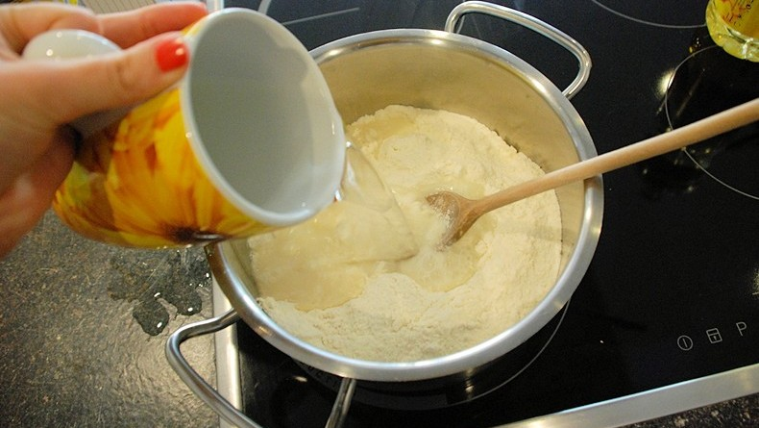
Kuhamo na srednjem ognju in neprestano mešamo. Masa se bo počasi začela strjevati – takrat ogenj malo zmanjšamo.
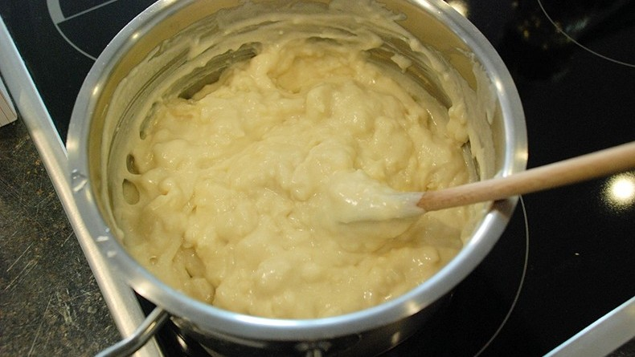
Če uporabimo tudi barvo, jo dodamo proti koncu kuhanja. Ko se začne odbijat od posode, mešamo še malo dokler ne dobimo kompaktno testo – plastelin. Preložimo ga na peki papir, spodaj pa podložimo desko. Pustimo ga 5 minut, da se ohladi.
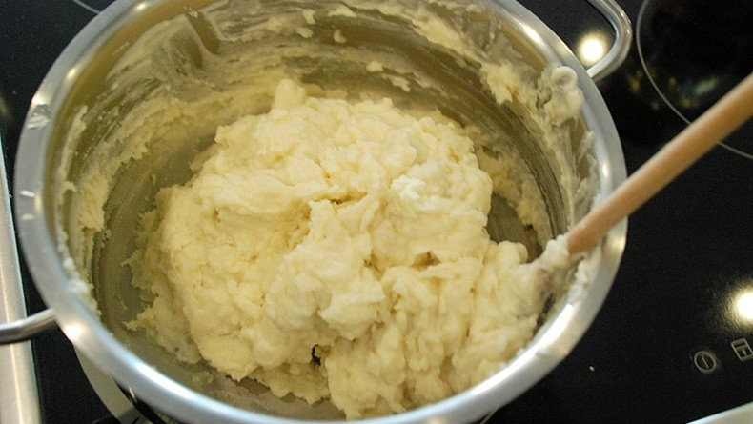
Ohlajen domači plastelin zgnetemo, da dobimo gladko obliko. Ponudimo ga otrokom, zraven pa lahko pripravimo otroške kuhinjske pripomočke ali razne bleščice in bunkice, da spodbudimo njihovo domišljijo.
